**מעבדה RoP and stack attacks**

1. הורדתי את הקבצים הבאים מהmoodel :

* dummy_echo
* inject.c
* create_mal_code.c
* shellcode.c

קמפלתי את כל הקבצים כך:

gcc -z execstack -fno-stack-protector **shellcode.c** -o **shellcode**

gcc -z execstack -fno-stack-protector create_mal_code.c -o create_mal_code

gcc -z execstack -fno-stack-protector inject.c -o inject

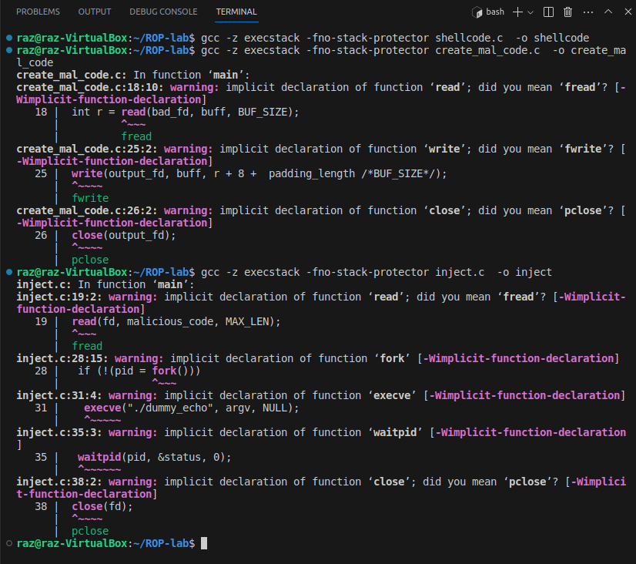



1. הקלדנו:

hexedit shellcode  
והלכנו לפי הסרטון לחלק שמתחיל בUH. ראינו שהכתובת היא 0x112D תרגמנו למספר עשרוני וקיבלנו : **4397**

1. dd if=shell skip=1632 count=36 bs=1 of=shellcode – **בסרטון**  
   **אצלנו:** לאחר שעשנו hexedit והוצאנו את הכתובת בסעיף (2)

dd if=shellcode skip=**4397** count=36 bs=1 of=shell_code

36+0 records in

36+0 records out

36 bytes copied, 0.000368274 s, 97.8 kB/s

1. הקלדתי:  
   ls -l shell_code.bin

**Out:**

ls: cannot access 'shell_code.bin': No such file or directory

1. hexedit shell_code

יצר שגיאה לכן התקנתי את 6+7+8

1. sudo apt-get install python3-apt
2. sudo apt-get update --fix-missing
3. sudo apt install hexedit
4. hexedit shell_code

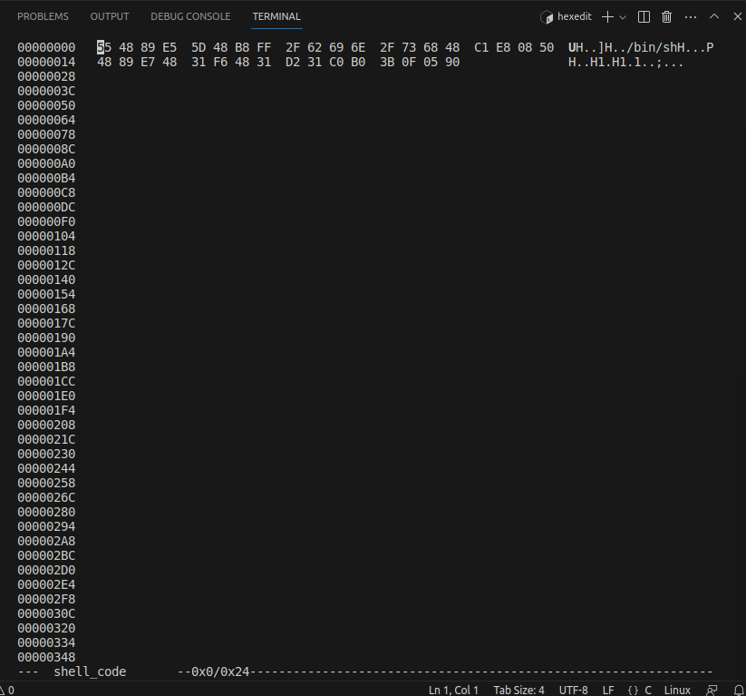

Ctrl+x ליציאה וחזרה לטרמינל

1. הרצתי:

./create_mal_code

**Out:**

./prog assumed_shellcode_addr padding shellcode outputfile

1. הרצתי:

./create_mal_code 0 20 shell_code malicious_code

1. הרצתי:

ls -l malicious_code

**Out:**

--wxr--r-T 1 raz raz 76 Jul 5 12:39 malicious_code

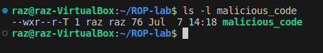

14) chmod 666 malicious_code

15) הרצתי:

ls -l malicious_code

**Out:**

-rw-rw-rw- 1 raz raz 76 Jul 5 12:39 malicious_code

16) hexedit malicious_code

18) gdb ./inject

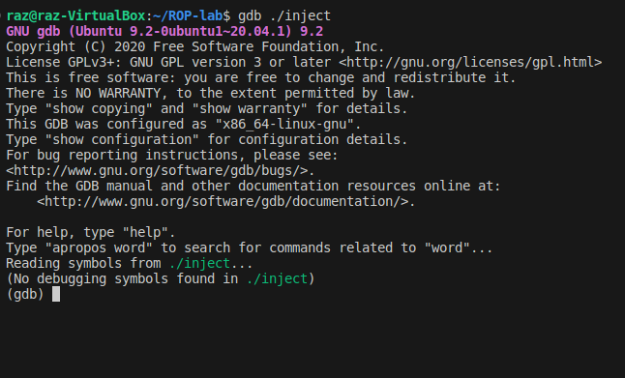

19) רושמים run

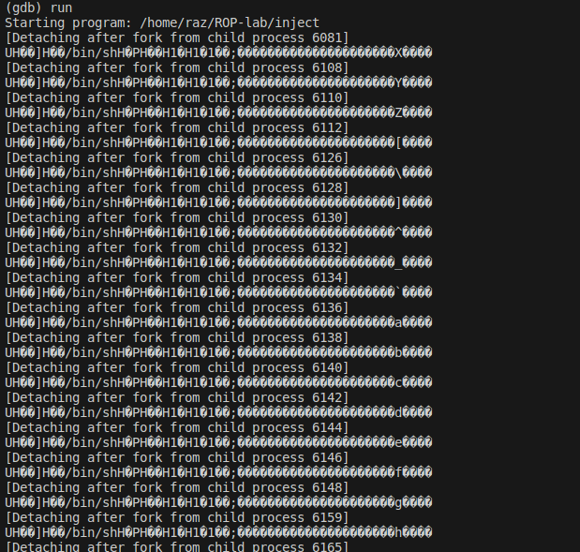

**יש שגיאות לכן ניסינו לפתור כך:**

20) יצרנו קובץ victim_code.c עם הקוד מהמצגת:

#include <stdio.h>

#include <string.h>

void copy_and_echo(const char* p)

{

int length = strlen(p);

char buffer[length + 1]; // Add space for null terminator

int i, j = 0;

for (i = 0; i < length; i++)

{

if (p[i] >= 32 && p[i] <= 126)

{

buffer[j++] = p[i];

}

}

buffer[j] = '\0'; // Null terminate the buffer

printf("%s\n", buffer);

}

int main(int argc, const char* argv[])

{

if (argc < 2)

return -1;

copy_and_echo(argv[1]);

return 0;

}

21) קימפלנו:

gcc -z execstack -fno-stack-protector victim_code.c -o dummy_echo

22)

./dummy_echo

23) gdb ./inject

24) Run

25) רשמנו:

p $sp

**Out:**

$1 = (void *) 0x7fffffffda58

(gdb) Quit

(gdb)

[10]+ Stopped gdb ./inject

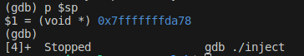

26) לקחנו את הכתובת, שמנו ב

Inject.c

27) קימפלנו שוב :

./i

28)

./inject

